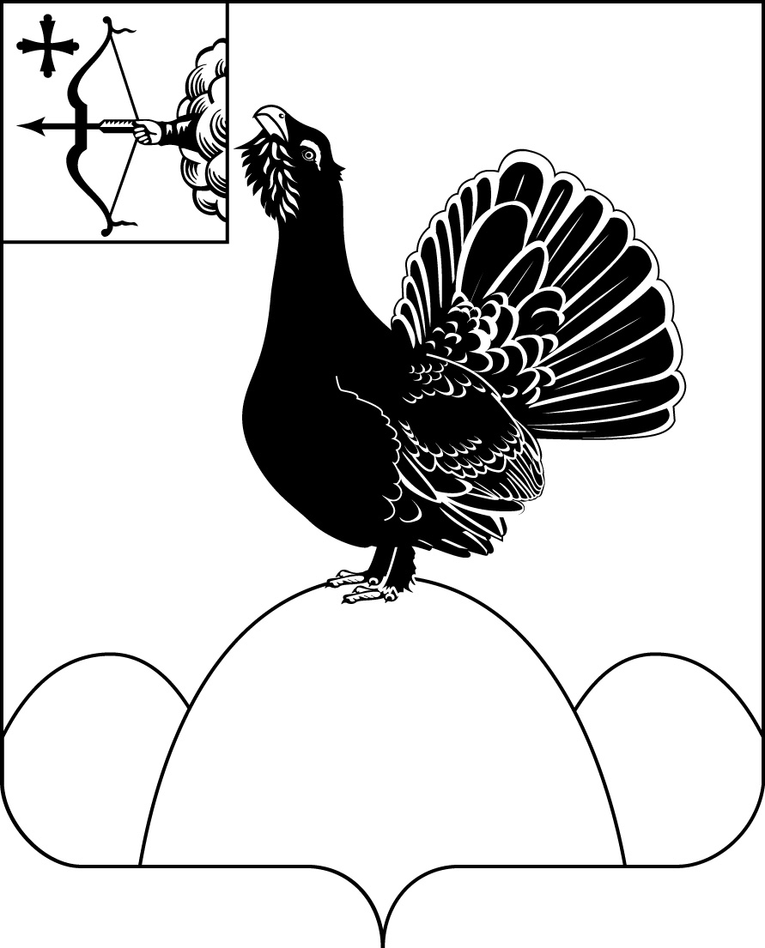**АДМИНИСТРАЦИЯ НАГОРСКОГО РАЙОНА**

**КИРОВСКОЙ ОБЛАСТИ**

**ПОСТАНОВЛЕНИЕ**

09.04.2025 № 161 - П

пгт Нагорск

**Об утверждении Перечня муниципального имущества, свободного от прав третьих лиц (за исключением права хозяйственного ведения, права оперативного управления, а так же имущественных прав субъектов малого и среднего предпринимательства)**

В соответствии с Федеральным законом от 24.07.2007 № 209-ФЗ «О развитии малого и среднего предпринимательства в Российской Федерации», на основании п 3.3 Порядка формирования, ведения и опубликования Перечня муниципального имущества, свободного от прав третьих лиц (за исключением права хозяйственного ведения, права оперативного управления, а так же имущественных прав субъектов малого и среднего предпринимательства), утвержденного решением Нагорской районной Думы от 01.02.2019 № 26.3 «Об утверждении Порядка формирования, ведения и опубликования Перечня муниципального имущества, свободного от прав третьих лиц (за исключением права хозяйственного ведения, права оперативного управления, а так же имущественных прав субъектов малого и среднего предпринимательства)», администрация Нагорского района ПОСТАНОВЛЯЕТ:

1. Утвердить Перечень муниципального имущества, свободного от прав третьих лиц (за исключением права хозяйственного ведения, права оперативного управления, а также имущественных прав субъектов малого и среднего предпринимательства) согласно приложению.

2. Признать утратившим силу постановление администрации Нагорского района от 20.02.2025 № 86-П «Об утверждении Перечня муниципального имущества, свободного от прав третьих лиц (за исключением права хозяйственного ведения, права оперативного управления, а также имущественных прав субъектов малого и среднего предпринимательства)».

3. Постановление вступает в силу с момента подписания.

|  |  |
| --- | --- |
| Глава Нагорского района | В.Е. Булычев |

ПОДГОТОВЛЕНО

Главный специалист отдела по

имуществу и земельным ресурсам В.Д. Загоскина

СОГЛАСОВАНО

Заведующий отделом по имуществу

и земельным ресурсам Н.В. Сысолятина

Заместитель главы администрации по

экономике и муниципальной

собственности О.В. Двоеглазова

Разослать: отдел по имуществу

Подлежит опубликованию на официальном сайте муниципального образования Нагорский муниципальный район Кировской области.

Подлежит опубликованию в Сборнике муниципальных актов органов местного самоуправления муниципального образования Нагорский муниципальный район Кировской области

Правовая антикоррупционная экспертиза проведена:

предварительная

заключительная

Приложение

УТВЕРЖДЕН

постановлением

администрации

Нагорского района

от 09.04.2025 № 161 - П

**ПЕРЕЧЕНЬ**

**муниципального имущества, свободного от прав третьих лиц (за исключением права хозяйственного ведения, права оперативного управления, а так же имущественных прав субъектов малого и среднего предпринимательства)**